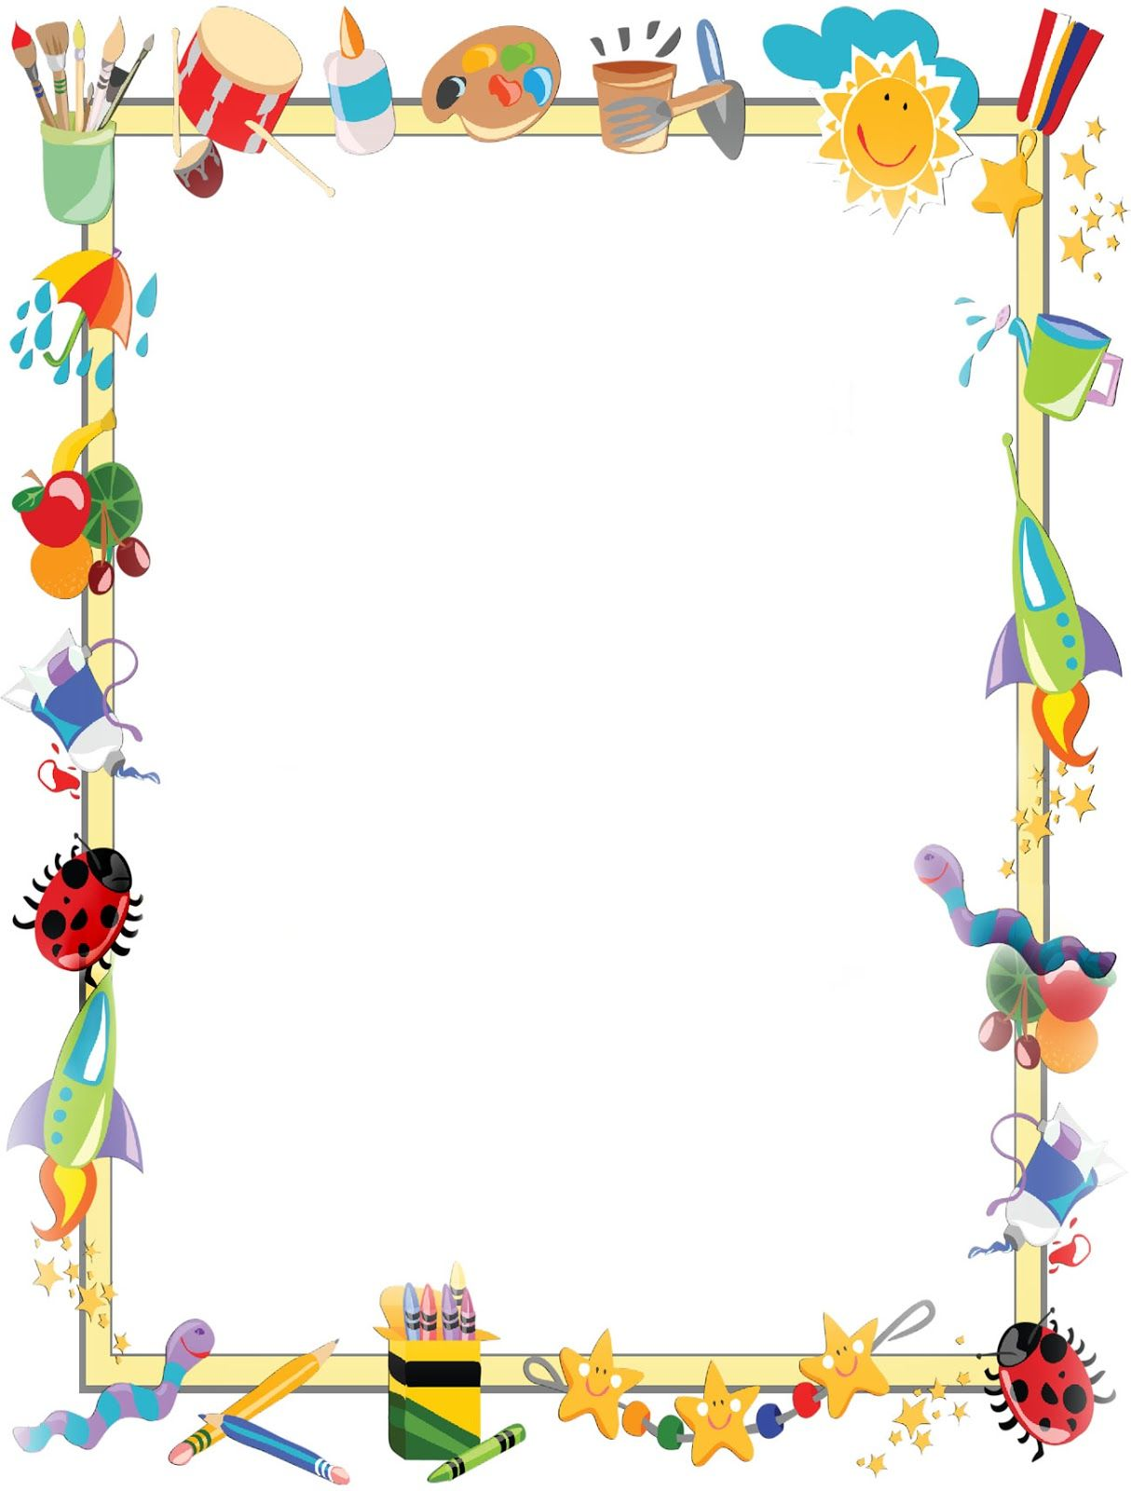

***Конспект занятия по формированию***

***элементарных математических***

***представлений во 2-й младшей группе***

***на тему:***

***«Магазин игрушек».***

**Конспект занятия по формированию элементарных математических представлений во 2-й младшей группе на тему:** **«Магазин игрушек».**

**Программное содержание**

**Цель**: Развитие элементарных математических представлений в процессе игровой деятельности.

**Задачи:**

**Образовательные:**

* Учить отвечать на вопрос «сколько?» словами один, много, ни одного.
* Формировать умение составлять группу из отдельных предметов и выделять из нее один предмет.
* Совершенствовать умение различать и называть круг, сравнивать два предмета по величине (большой, маленький).
* Расставлять предметы в ряд в определенной последовательности
* Продолжать учить детей вести диалог с воспитателем: слушать и понимать заданный вопрос и понятно отвечать на него.
* Закреплять умение различать и называть основные цвета: красный, синий, жёлтый, зелёный.
* Обогащать способы игрового взаимодействия детей.

**Развивающие:**

* Развивать умение различать объекты по свойствам (форма, размер, количество, пространственное расположение).
* Развивать умение сравнивать, обобщать группы предметов.
* Развивать слуховое и зрительное внимание, воображение.
* Развивать математическую речь, наблюдательность, мыслительную активность
* Расширять и активизировать словарь детей.
* Развивать логическое мышление.
* Развивать мелкую и общую моторику через игру.

**Воспитательные:**

* Воспитывать дружеские взаимоотношения, готовность прийти на помощь другим.
* Воспитывать самостоятельность.
* Воспитывать навыки бережного, доброжелательного отношения к игрушкам.

**Предварительная работа**

Учить детей обращать внимание на форму предметов при выполнении элементарных действий с игрушками и предметами в повседневной жизни.

Рассматривание один и множества предметов, составление группы из отдельных предметов и выделение из нее одного предмета.

**Демонстрационный материал**: игровой уголок группы, письмо, конусы, «мостик» - доска, машины разного размера, домики, мягкая игрушка заяц, кубики разные по величине (на каждого ребенка), 2 коробки (большая и маленькая), тарелочки, кружочки желтого цвета, доска.

**Раздаточный материал:**тарелочки, коробочки, 5 кружочков, кубики (все на каждого ребенка) разного размера ( большой и маленький).

**Методы и приёмы.**

**Словесные:** беседа, вопросы, объяснения, инструкции.

**Наглядные:** игрушки, демонстрационный материал.

**Игровые:** игровая ситуация, сюрпризный момент, проведение игр

«Расставьте игрушки по полочкам», «Разложи кубики по коробочкам», «Помоги зайчику».

**Практические:** упражнение с раздаточным материалом, счёт предметов.

**Планируемые результаты:**проявляет интерес к участию в совместных подвижных, дидактических, развивающих играх, интересуется предметами ближайшего окружения, их назначением, признаками (разные игрушки), участвует в разговорах во время рассматривания и сравнения игрушек. Активен при выполнении практического задания.

**Ход занятия**

**1. Музыкальное приветствие «Здравствуйте, ладошки!»** (Дети стоят в круге).

*Здравствуйте, ладошки!*

*Хлоп – хлоп – хлоп.*

*Здравствуйте, ножки!*

*Топ-топ-топ.*

*Здравствуйте, щечки!*

*Плюх-плюх-плюх.*

*Пухленькие щечки,*

*Плюх-плюх-плюх.*

*Здравствуйте, губки!*

*Чмок-чмок-чмок.*

*Здравствуйте, зубки*

*Щелк-щелк-щелк.*

*Здравствуй , мой носик*

*Бип-бип-бип.*

*Здравствуйте, малышки,*

*Всем привет!*

- Здравствуйте, ребята! У нас сегодня гости. Давайте поздороваемся с гостями.

Я очень рада видеть вас! Я хочу, чтобы у вас всё получалось, целый день было хорошее настроение!

**Сюрпризный момент. Стук в дверь.**

*Воспитатель:* Ребята, к нам письмо, интересно от кого оно? Давайте его прочитаем.

*Дети:* Да.

*Воспитатель (читает письмо)*: Здравствуйте, ребята. *Я* продавец игрушек. У меня приключилась беда. Открылось окно, налетел сильный ветер и в магазине моем перемешал все игрушки - большие с маленькими, веселых зверят с куклами. Помогите мне, пожалуйста, навести порядок. С уважением, директор магазина».

*Воспитатель:*

- Ребята, вы хотите помочь продавцу магазина? (Да)

- А где работает продавец? (В магазине)

-Что продает продавец? (Игрушки)  
- Как называется магазин, в котором продаются игрушки? (Магазин «Игрушек»)

- Как называют людей, которые покупают игрушки? (Покупатели)

- Молодцы!

*Воспитатель:*

- Ребята, мы отправляемся в магазин. Магазин находится недалеко. Предлагаю вам пойти пешком, но на пути нам встретятся препятствия, которые нужно преодолеть. (Мостик и тропинка с сугробами.)

*Дети выполняют задание.* Дети идут по группе друг за другом.

**2. Игровое задание «Расставьте игрушки по полочкам».**

*Воспитатель:*

- Ну, вот мы и дошли до магазина. Посмотрите, как здесь много игрушек. Смотрите, и правда, как сказал продавец игрушек, все перемешалось. Ай – да, ветер – проказник. Давайте поможем продавцу расставить игрушки по местам. Наведем в магазине «Игрушек» порядок. (Ребята садятся на коврик и по одному выполняют задания).

**Продавец магазина в письме написал, как мы должны расставить игрушки: *«На первый стол поставьте машины в порядке возрастания от самой маленькой до самой большой».***

- Сколько машин поставили машин на первый стол?

- Сколько их? (Много)

- Давайте сосчитаем машины? (3)

**На второй стол поставьте домики.**

- Сколько домиков поставили на второй стол? (Много).

- Давайте сосчитаем домики. (5)

**На третий стол поставьте зайчиков.**

- Сколько зайчиков? (Один)

- Сколько игрушек осталось на полу? (Ни одной)

– Молодцы, мы справились с заданием, расставили все игрушки, помогли продавцу игрушек.

**3. Игровое задание «Разложите кубики по коробкам».**

*Введения сказочного героя Зайчика - Степашки.*

- Ребята, посмотрите, зайчик грустит. Его зовут Степашка. Давайте спросим его, почему ему грустно. (Дети задают вопрос Степашке.)

- Прежде чем помочь зайке, давайте ему поднимем настроение, поиграем с ним.

**Подвижная игра « Зайка серенький… »**

*Один, два, три, четыре, пять   (хлопаем в ладоши)*

*Вышел зайка погулять.            (ходьба на месте)*

*Один, два, три, четыре, пять  (хлопаем в ладоши)*

*Будем с зайкой мы играть.      (руками изображаем над головой уши зайца)*

*Один, два, три, четыре, пять  (хлопаем в ладоши)*

*Любит зайка поскакать.           (прыжки на месте)*

*Один, два, три, четыре, пять   (хлопаем в ладоши)*

*Хочет лапками стучать.           (стучим ладонями по коленям)*

*Один, два, три, четыре, пять   (хлопаем в ладоши)*

*Будем головой кивать.             (киваем головой)*

*Один, два, три, четыре, пять    (хлопаем в ладоши)*

*Всем пора нам отдыхать.          (садимся на корточки)*

***Степашка****:* Спасибо. Ребята, очень люблю играть в кубики. Играя, я не заметил, как разбросал все кубики, а теперь не могу собрать их по разным коробочкам. Помогите мне, пожалуйста.

*Воспитатель:* Ребята, зайчик просит нас разложить кубики по корзинам: большие кубики в большую корзину, а маленькие - в маленькую корзину. Мы поможем Зайке? (Да)

(Ребята садятся на коврик, где лежат кубики разного размера на каждого ребенка. Ребята берут и рассматривают кубики.)

*Воспитатель:*

- Посмотрите на кубики. Какого цвета они? (Разноцветные). Какие кубики по размеру? (Маленькие и большие) .

- у тебя какого цвета кубик, у тебя?

- Возьмите в одну руку большой кубик, а в другую маленький.

- Покажите все только большой кубик. (Дети берут в одну руку большой кубик и показывают его).

- Покажите теперь только маленький кубик (Дети берут в другую руку маленький кубик и показывают его).

- Молодцы.

- Ребята, посмотрите на корзинки. Что вы можете о них сказать. (Корзинки различаются по цвету и по размеру).

*Воспитатель:*

- Посмотрите, это какая корзинки? (Большая).

- А эта корзинка, какая? (Маленькая).

- Сколько кубиков в корзинках? (Ни одного, они пустые).

- А теперь мы должны разложить кубики по корзинкам.

*На столе у воспитателя демонстрационные кубики и корзинки. Воспитатель первый раскладывает по корзинкам, сопровождая действия речью.*

- Ребята, большой кубик, я положу в большую корзинку, а маленький в маленькую корзинку (Дети выполняют задания после объяснения воспитателя, по одному подходят и складывают кубики по корзинкам.)

- возьми один большой кубик и один маленький кубик, подойди ко мне и разложи их по корзинкам. Дети выполняют задание.

- Сколько кубиков теперь на ковре? (Ни одного).

- А сколько кубиков у вас в руках? (Ни одного).

- А теперь сколько кубиков в большой (маленькой) корзинке? (Много).

-Вот мы и помогли Зайке разложить кубики. Степашка наш доволен, он улыбается.

*Степашка:*

- Ребята, умеете ли вы прыгать, как зайчики? (Умеем)

*Воспитатель:*

- Тогда прыгайте, как зайчики, к столам и садитесь на стульчики. Поиграем с зайчиком за столами.

**4. Игровое практическое задание «Помоги зайчику».**

На столе разложены синие тарелочки, корзинки, в которых лежит 5 желтых круга.

- У каждого из вас на столах лежит тарелочка. Какого она цвета? (Синяя)

Какой она формы? (Круглая).

А еще корзиночка, а в ней кружочки, какого цвета, формы? (Желтого).

- У нас на тарелочке сколько кружочков? (Ни одного).

А в корзиночке сколько кружочков? (Много).

- Ребята, давайте возьмем один круг и положим его на синюю тарелочку. (Воспитатель делает одновременно с детьми на доске).

- Сколько кругов у нас на тарелке? (Один круг).

- А в корзинке? (Много).

- Давайте сделаем так, чтобы на тарелке стало много кружочков, а в корзиночке ни одного. Что нужно сделать? (Положить все кружочки из корзиночки на тарелочку).

- Итак, сколько кружочков на тарелочке? (Много).

- А в корзиночке? (Ни одного).

- Посмотрите, на тарелочке у нашего Степашки нет ни одного круга, давайте возьмем по одному кругу и положим в тарелочку зайчику.

- Сколько положишь кружочков? (Один).

Воспитатель подходит к каждому ребенку, они по одному кружочку кладут в тарелочку зайчику.

- Один, один, еще один… стало сколько? (Много).

Было ни одного, а стало много.

- Ребята, давайте подарим эту тарелочку Степашке. Степашка доволен и говорит Вам спасибо.

**5. Рефлексия**

*Воспитатель:*

Зайка говорит вам спасибо за то, что вы ему помогли. Зайке так понравилось, вы такие молодцы! Вы ему помогли собрать кубики по коробочкам, большие кубики мы раскладывали в какую коробку? (Большую). А маленькие кубики? (В маленькую коробочку). А еще мы раскладывали кружочки по тарелочкам. Сначала у нас не было ни одного, а потом на тарелочку положили один кружочек, а затем их стало много.

- Ребята, а кому мы сегодня еще помогли? (Продавцу магазина расставить игрушки).

- Молодцы!

*Воспитатель:*

- У Зайки отличное настроение. Он Вас благодарит и дарит вам медальки. Вручение медалей.

Давайте вернем Степашку на витрину магазина.

Муниципальное бюджетное дошкольное образовательное учреждение "Детский сад №18 "Паровозик"